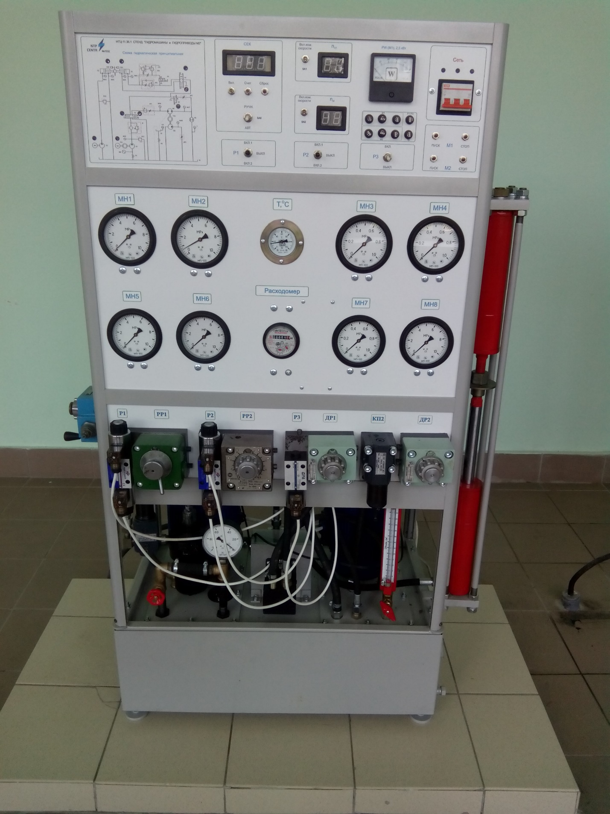
Рис. 1 Стенд НТЦ-11.36.1 для выполнения лабораторных работ по гидромашинам и гидроприводу
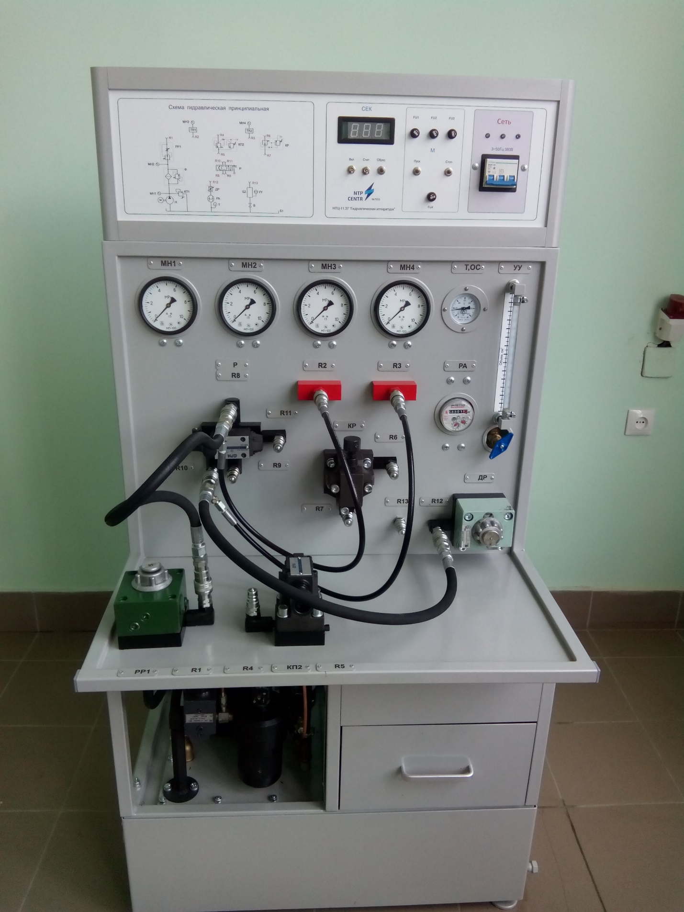
Рис. 2 Стенд НТЦ-11.37 для выполнения лабораторных работ по гидроприводу

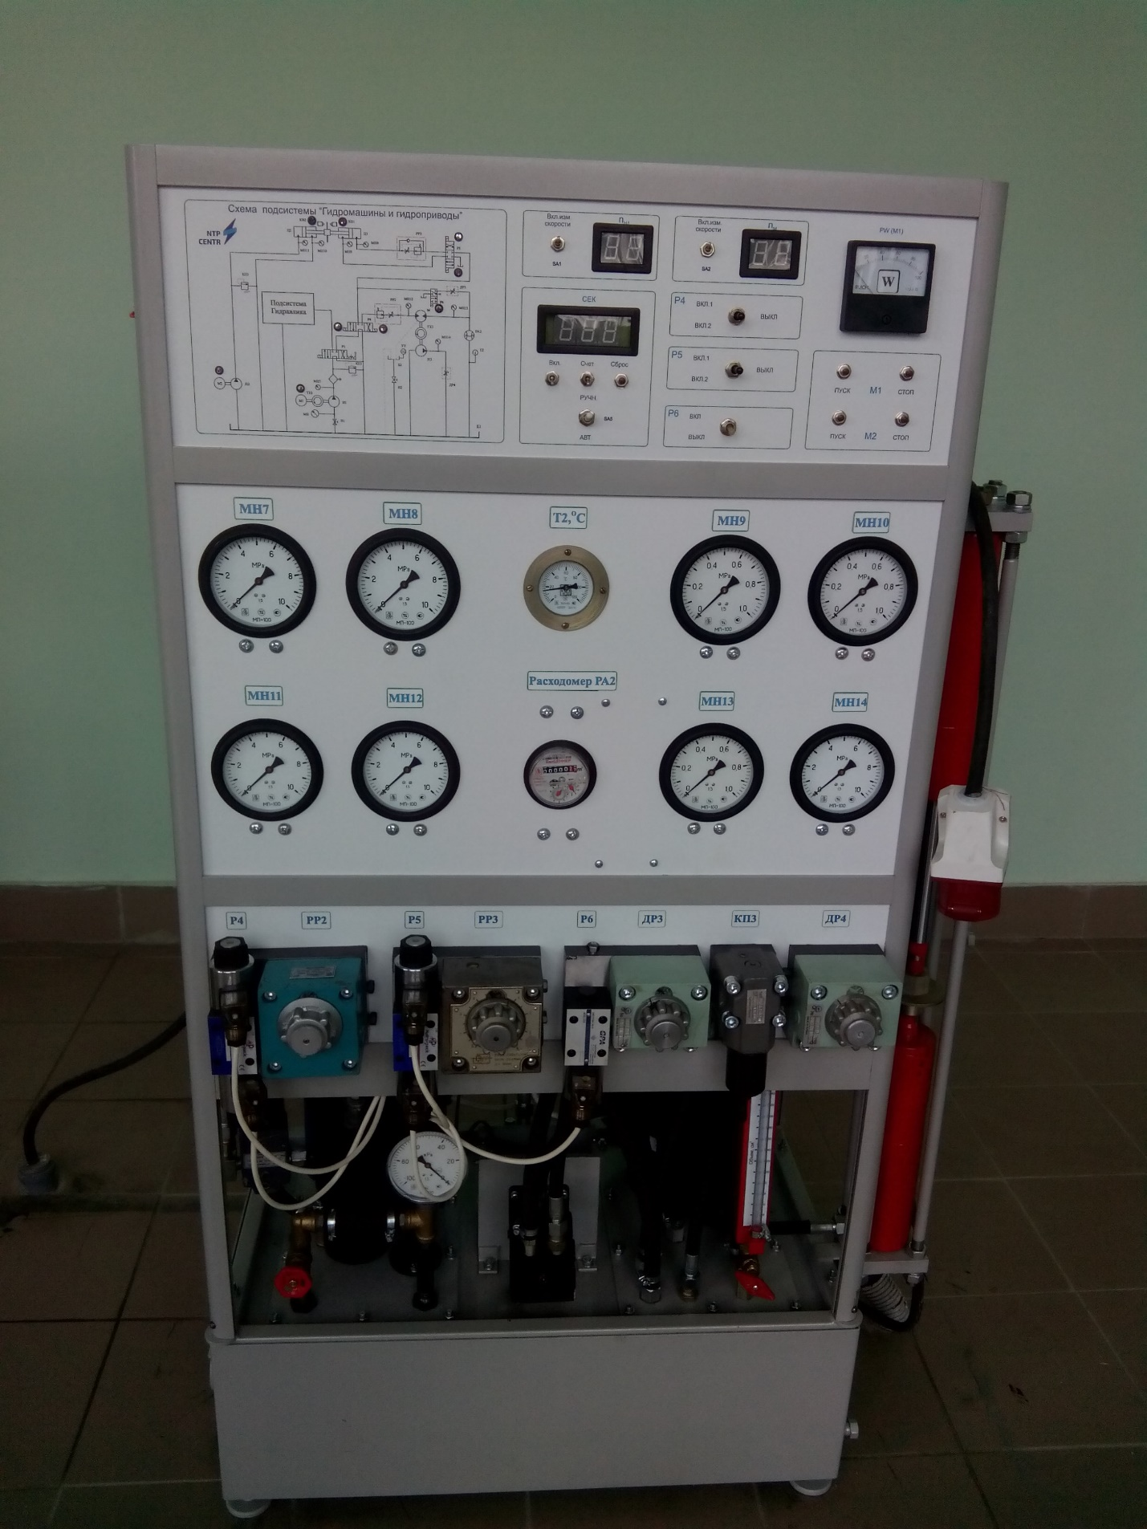
Рис. 3 Стенд НТЦ-11.38 для выполнения лабораторных работ по гидравлике и гидроприводу

